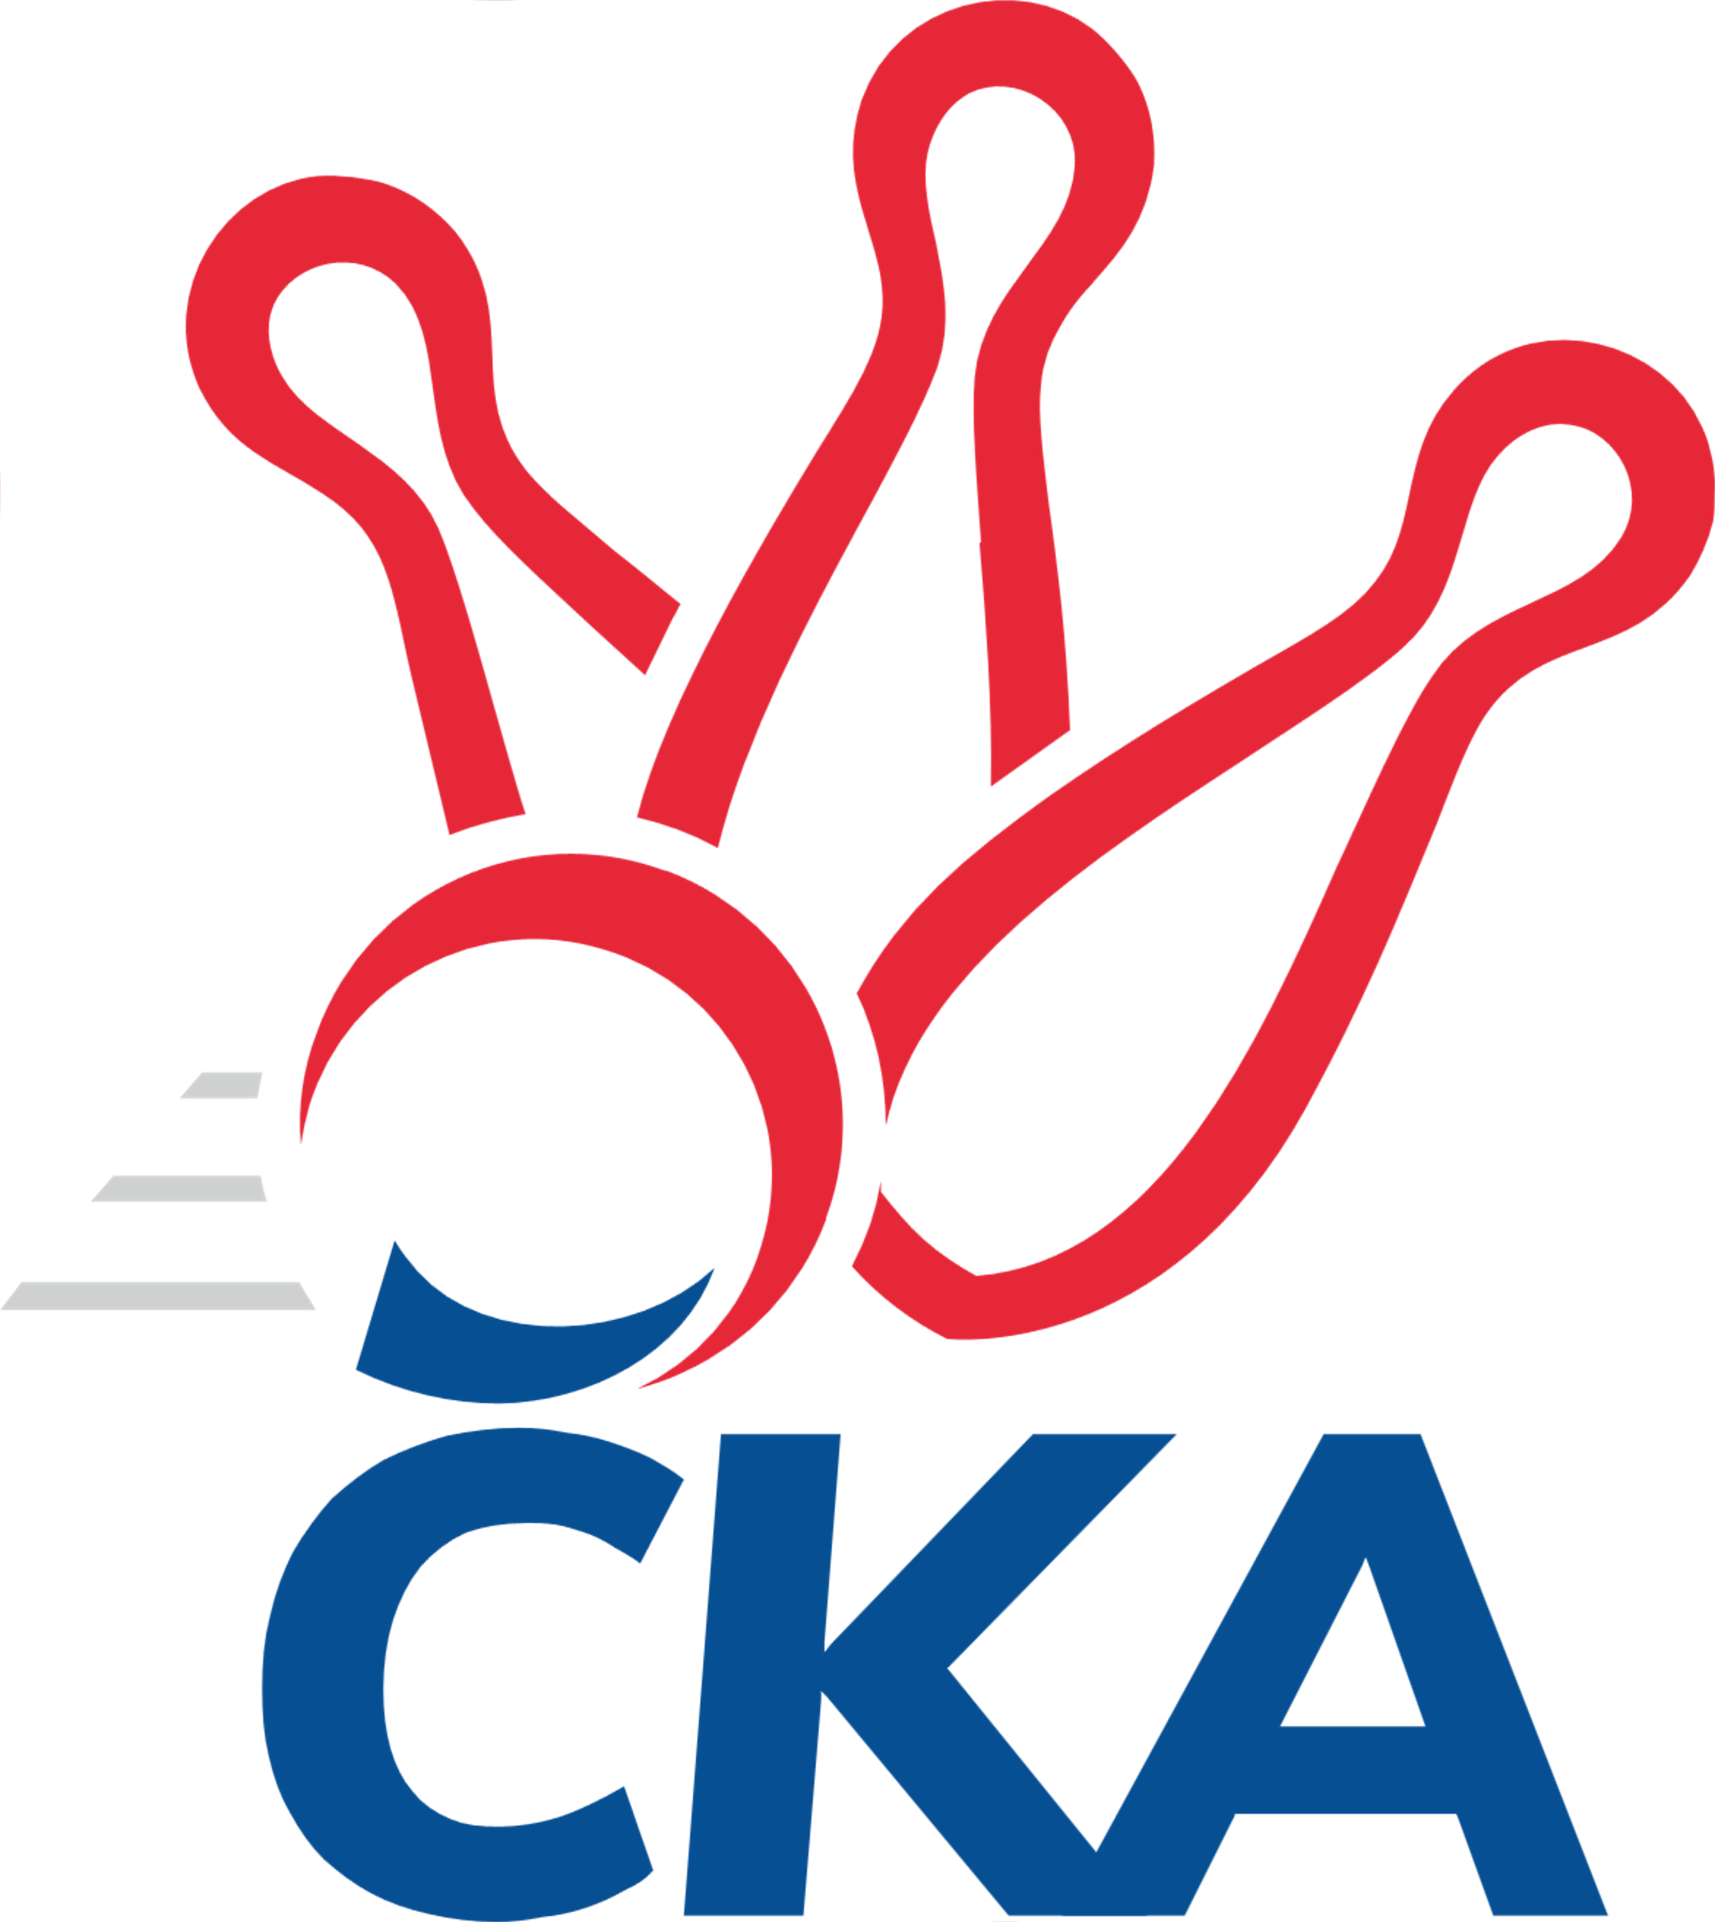
1. KUŽELKÁŘSKÁ LIGA DOROSTU

Č. 14

Ročník 2020/2021 26.9.2020

Nejlepšího výkonu v tomto kole: 1696 dosáhlo družstvo: SKK Náchod A

1.KLD B 2020/2021
Výsledky 14. kola

Souhrnný přehled výsledků:
KK Jiří Poděbrady - SKK Náchod A 0:2 1571:1696 26.9.
KK Kosmonosy - SKK Vrchlabí SPVR 0:0 0:0 24.1.
SKK Třebechovice p. O. - SKK Hořice 0:0 0:0 24.1.
Tabulka družstev:
1. SKK Náchod A 4 4 0 0 8 : 0 1699 8
2. SKK Náchod B 4 3 0 1 6 : 2 1643 6
3. SKK Třebechovice p. O. 3 2 0 1 4 : 2 1464 4
4. SKK Vrchlabí SPVR 4 2 0 2 4 : 4 1576 4
5. KK Jiří Poděbrady 4 2 0 2 4 : 4 1566 4
6. KK Kosmonosy 5 2 0 3 4 : 6 1558 4
7. TJ Spartak Rokytnice n. J. 2 0 0 2 0 : 4 1450 0
8. SKK Hořice 4 0 0 4 0 : 8 1429 0

Nejlepší šestka kola - absolutně |  |  |  |  | Nejlepší šestka kola - dle průměru kuželen
Počet | Jméno | Název týmu | Výkon |  | Počet | Jméno | Název týmu | Průměr (%) | Výkon
3x | Barbora Lokvencová | Náchod | 579 |  | 2x | Barbora Lokvencová | Náchod | 109.03 | 579
4x | František Adamů ml. | Náchod | 562 |  | 3x | František Adamů ml. | Náchod | 105.82 | 562
3x | Veronika Kábrtová | Náchod | 555 |  | 2x | Veronika Kábrtová | Náchod | 104.51 | 555
2x | Jiří Tichý | Poděbrady | 548 |  | 3x | Jiří Tichý | Poděbrady | 103.19 | 548
1x | Adam Janda | Poděbrady | 520 |  | 2x | Adam Janda | Poděbrady | 97.92 | 520
1x | Vojtěch Bulíček | Poděbrady | 503 |  | 2x | Vojtěch Bulíček | Poděbrady | 94.72 | 503

Podrobné výsledky kola:

KK Jiří Poděbrady 1571 0:2 1696 SKK Náchod A
Ondřej Šafránek 107 144 123 116 490 562 122 137 155 148 František Adamů ml.
Vojtěch Bulíček 123 112 149 119 503 579 145 151 146 137 Barbora Lokvencová
Jiří Tichý 138 145 135 130 548 555 128 130 148 149 Veronika Kábrtová
Adam Janda 122 135 137 126 520 0 0 0 nikdo nenastoupil
rozhodčí: Jiří Miláček

Nejlepší výkon utkání: 579 - Barbora Lokvencová
KK Kosmonosy 0 0:0 0 SKK Vrchlabí SPVR
rozhodčí:

SKK Třebechovice p. O. 0 0:0 0 SKK Hořice
rozhodčí:

Pořadí jednotlivců:
jméno hráče družstvo celkem plné dorážka chyby poměr kuž. Maximum

1. František Adamů ml. SKK Náchod A 571.50 382.2 189.3 3.7 3/3 (604)
2. Barbora Lokvencová SKK Náchod A 568.83 380.2 188.7 3.5 3/3 (588)
3. Martin Hanuš SKK Náchod B 565.50 379.5 186.0 6.0 3/3 (587)
4. Ondřej Stránský SKK Vrchlabí SPVR 564.00 390.5 173.5 5.0 2/3 (598)
5. Veronika Kábrtová SKK Náchod A 555.67 366.7 189.0 2.3 3/3 (597)
6. Kryštof Brejtr SKK Náchod B 555.33 369.5 185.8 6.7 3/3 (581)
7. Jiří Tichý KK Jiří Poděbrady 547.33 352.0 195.3 1.3 3/3 (556)
8. Vojtěch Bulíček KK Jiří Poděbrady 528.75 347.8 181.0 5.8 2/3 (541)
9. Nikola Sobíšková KK Kosmonosy 528.50 355.0 173.5 6.0 3/4 (555)
10. Jana Burocková KK Kosmonosy 525.50 364.3 161.2 9.2 3/4 (564)
11. Lucie Dlouhá KK Kosmonosy 522.00 354.5 167.5 6.3 4/4 (545)
12. Ondřej Košťál SKK Hořice 519.50 359.7 159.8 10.3 2/2 (540)
13. Jan Majer SKK Náchod B 515.33 352.3 163.0 11.0 3/3 (532)
14. Adam Janda KK Jiří Poděbrady 514.83 352.7 162.2 8.8 3/3 (533)
15. Veronika Valešová SKK Vrchlabí SPVR 512.33 361.7 150.7 9.0 3/3 (521)
16. Šimon Fiebinger SKK Vrchlabí SPVR 510.00 342.8 167.2 7.3 3/3 (545)
17. Kateřina Gintarová SKK Náchod B 506.00 353.7 152.3 8.7 3/3 (534)
18. Tereza Nováková KK Kosmonosy 504.25 350.5 153.8 8.3 4/4 (553)
19. Adam Svatý SKK Vrchlabí SPVR 502.67 350.3 152.3 11.5 3/3 (528)
20. Jakub Kašpar TJ Spartak Rokytnice n. J. 495.00 348.5 146.5 9.0 2/2 (527)
21. Tomáš Hanuš SKK Třebechovice p. O. 486.25 338.8 147.5 12.5 2/2 (508)
22. Jiří Černák SKK Třebechovice p. O. 482.75 346.3 136.5 9.0 2/2 (490)
23. Lada Tichá KK Jiří Poděbrady 482.67 351.3 131.3 9.7 3/3 (491)
24. Jakub Vinklář SKK Třebechovice p. O. 482.50 322.5 160.0 6.5 2/2 (497)
25. Ondřej Šafránek KK Jiří Poděbrady 479.00 336.3 142.8 15.8 2/3 (490)
26. Matěj Ditz TJ Spartak Rokytnice n. J. 478.00 331.0 147.0 6.0 2/2 (484)
27. Matyas Císař SKK Třebechovice p. O. 477.50 326.3 151.3 9.5 2/2 (513)
28. Filip Hanout TJ Spartak Rokytnice n. J. 477.00 332.5 144.5 12.0 2/2 (508)
29. Sabrinka Zapletalová KK Kosmonosy 471.00 338.0 133.0 15.7 3/4 (515)
30. Adéla Fikarová SKK Hořice 457.83 324.8 133.0 14.7 2/2 (479)
31. Tereza Kroupová SKK Hořice 451.33 339.0 112.3 19.3 2/2 (490)
32. Jan Modřický SKK Hořice 390.50 281.8 108.8 27.0 2/2 (407)
František Hejna SKK Náchod A 538.00 374.0 164.0 3.0 1/3 (562)
Tereza Venclová SKK Vrchlabí SPVR 497.00 355.0 142.0 9.0 1/3 (497)
Michaela Dušková SKK Náchod B 495.00 344.0 151.0 9.0 1/3 (504)
Martin Pacák TJ Spartak Rokytnice n. J. 472.00 346.0 126.0 18.0 1/2 (472)
Sportovně technické informace:

Starty náhradníků:
registrační číslo jméno a příjmení datum startu družstvo číslo startu
Hráči dopsaní na soupisku:
registrační číslo jméno a příjmení datum startu družstvo

Program dalšího kola:
15. kolo
SKK Náchod A - -- volný los --
14.2.2021 ne 10:00 SKK Hořice - TJ Spartak Rokytnice n. J.
14.2.2021 ne 10:00 SKK Vrchlabí SPVR - KK Jiří Poděbrady
KK Kosmonosy - -- volný los --
14.2.2021 ne 11:00 SKK Náchod B - SKK Třebechovice p. O.

